Karta pracy 1O i 1T WOK
28.04.20
Temat: Omawianie fotografii
Podstawowe elementy analizy i interpretacji fotografii to forma i treść
Forma to :
Materiał czyli sposób prezentowania fotografii –odbitki na papierze, przeźrocza, przechowywanie w pamięci aparatu lub na laptopie
Technika wykonania: tradycyjna, cyfrowa, informacje o parametrach ustawień aparatu, takich jak przysłona
Środki estetyczne: filtr, kadr, kompozycja, kolor

Treść to:
Temat np. pejzaż, martwa natura, akt
Tytuł i opis może dodatkowo wzmacniać przekaz komunikatu fotograficznego, tytuł może być dosłowny, symboliczny, abstrakcyjny
Autor – znajomość jego twórczości może wpłynąć na odbiór
Nurt i styl – to zespół cech i funkcji, które realizują dzieło
Projekt czyli koncept artystyczny związany z pomysłem na wykonanie zdjęcia
Kreacja czyli zespół cech świadczących o oryginalności dzieła

Przykładowe fotografie do analizy
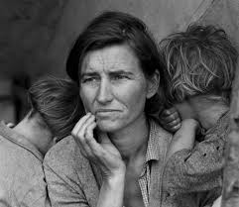 Dorothea Lange „Matka tułaczka”
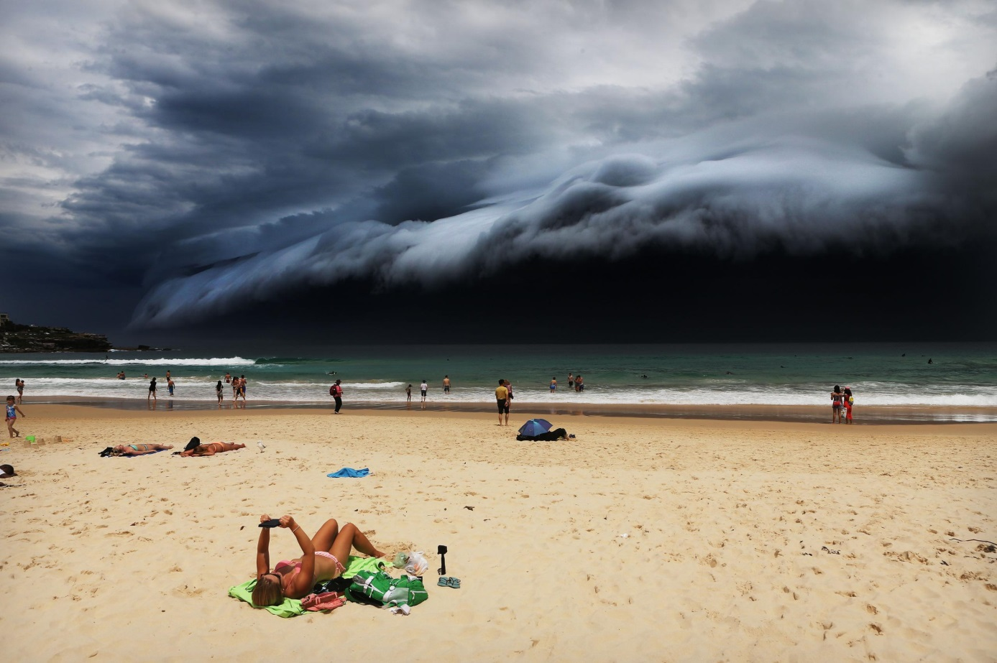
Rohan Kelly

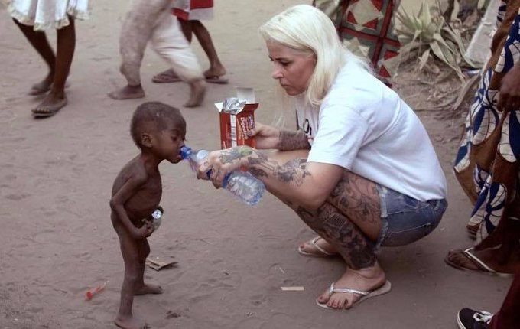
Anja Ringgren Loven

Zadanie:
Wykonaj fotografię cyfrową o temacie „ moja kwarantanna”. Możesz zastosować artystyczną obróbkę zdjęcia. Pracę wraz z nadanym tytułem, datą wykonania i krótkim opisem wyślij do 8 maja na adres bednarekkwarantanna@onet.pl

